Temanya kolak, segenggam cinta? Kira-kira apa maksudnya? daripada bingung yuk cari tahu asal usul "Kolak". Menurut sejarawan dan penulis buku jejak rasa nusantara: Fadly Rahman, kata kolak kemungkinan berarti "Khaliq" artinya Sang Pencipta.

Menurut banyak sejarawan mengatakan kolak sebagai sarana menyebarkan Islam di masa lalu. Bahan-bahan membuat kolak sangat mudah ditemukan di wilayah Indonesia. Hal itulah yang mendasari kolak menjadi perpaduan budaya lokal dan Islam.

Bahan pisang "kepok" dalam bahasa Jawa artinya jera. Ubi dalam bahasa Jawa disebut polo pendem artinya mengubur kesalahan diam-diam. Kemudian "santen" yang kependekan dari pangapunten atau permohonan maaf.

Seiring berkembangnya waktu isian kolak mengalami perubahan. Dan istimewanya kolak dijadikan makanan pembuka saat berbuka puasa di bulan Ramadhan.

Kalau kolak kamu, isinya apa aja?

***

Kayaknya sudah menjadi tradisi menjelang Ramadhan, kolega, teman di grup Whatsapp mencanangkan tanggal bukber. "Puasa aja belum, dah ribet milih tanggal bukber". Dan alhamdulillah nya lagi masa pagbeluk, acara kayak gitu udah mulai berkurang hihi.

Dibanding bukber dengan rekan kerja, alumni sekolah, bukber termahal adalah bersama keluarga dan kerabat. Disamping sederhana, nyatanya tidak meninggalkan hal yang istimewa. Apa itu? Tarawih.

Lalu gimana sih tradisi bukber di Turki?. Di Turki mereka mengadakan bukber dalam skala besar. Pemerintah pun selalu mengagendakan dan mendanai acara buka bersama di Masjid-masjid. Hampir tidak ada yang mengadakan bukber bersama teman sekolah atau teman kerja layaknya orang Indonesia hehe. Selain di masjid mereka buka bersama bersama keluarga.

Menu yang disajikan biasanya sup, makanan berdaging, baklava, börek, dan minuman. Buka puasa di Turki biasa diawali dengan zaitun, kurma dan air.

Kalian tim bukber bareng alumni ada bareng keluarga kalian?

***

Malam lailatul qadar. Malam yang amat mulia di bulan Ramadan. Kemuliannya digambarkan lebih baik dari 1000 bulan.

Kapan datangnya malam itu?. Tidak ada yang tahu pasti kapan datangnya. Namun, Rasulullah mengisyaratkan terjadi di sepuluh hari terakhir bulan Ramadan.

Terkait hadis yang diriwayatkan Aisyah RA bahwasanya Rasulullah SAW bersabda: "Lailatul qadar itu pada tanggal ganjil dari 10 hari terakhir bulan Ramadan".

Dirahasiakannya kapan terjadi lailatul qadar adalah sebagai kunci konsisten kita umat muslim, agar senantiasa bermunajat kepada-Nya di setiap malam bulan Ramadan. Meski Rasulullah sudah mengisyaratkan terjadi pada 10 hari terakhir, tidak menutup kemungkinan lailatul qadar terjadi di minggu pertama, minggu kedua, atau minggu ketiga bulan Ramadan.

Sebenarnya ada tanda-tanda khusus ketika terjadi lailatul qadar. Keesokan harinya suasana fajar agak tenang, cahaya matahari agak redup dan tidak panas.

Lalu apa ciri orang yang mendapat malam lailatul qadar? Hanya orang itu sendiri yang merasakan perubahannya. Ustad Abdul Somad menjelaskan bahwa orang yang mendapat lailatul qadar akan mengalami perubahan secara perilaku.

Beliau mencontohkan seorang perempuan belum berhijab sebelumnya akan berhijab setelah i'tikaf, atau seseorang sebelumnya pelit akan menjadi sangat dermawan.

Untuk mendapatkan keberkahan malam lailatul qadar, hendaknya kita mengisi dengan mengerjakan shalat sunnah, membaca alquran, berdzikir, merenung memikirkan kesalahan yang telah kita perbuat.

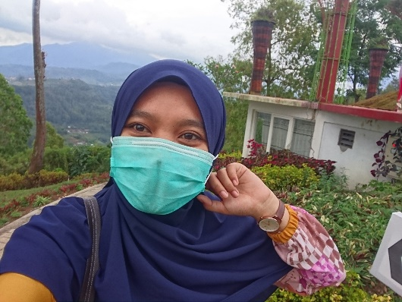**Profil penulis**

**Alfimanzila,** perempuan minimalis kelahiran Sidoarjo Jawa Timur. Tidak sengaja masuk dunia menulis, dan sekarang menekuni dunia blogging. Bisa kunjungi www.kuratailmu.com. senang sekali bisa diajak sharing via media sosial ig: alfimanzila, twitter: @alfimanzila.